**Лабораторна робота № ___**

**Основи Git та GitHub**

**Мета заняття:**

Ознайомитися з основними принципами роботи з системою контролю версій Git та платформою GitHub. Навчитися створювати та керувати репозиторіями, виконувати базові операції, а також взаємодіяти з віддаленими репозиторіями.

***КОНТРОЛЬНІ ПИТАННЯ***

1. Що таке система контролю версій?
2. У чому різниця між локальним та віддаленим репозиторієм?
3. Які основні команди Git ви знаєте?
4. Як створити новий репозиторій у Git?
5. Що таке коміт, і яка його роль у Git?
6. Як додати зміни у віддалений репозиторій?
7. Що таке конфлікт у Git і як його вирішувати?

***ЗМІСТ ЗВІТУ***

1. Постановка завдання.
2. Відповіді на запитання.
3. Результат.

***ПОРЯДОК ВИКОНАННЯ РОБОТИ***

1. Встановити Git на ваш комп'ютер (за необхідності).
2. Створити локальний репозиторій та виконати базові операції з файлами.
3. Ознайомитися з основними командами Git.
4. Створити обліковий запис на платформі GitHub (якщо у вас його немає).
5. Навчитися створювати віддалені репозиторії та синхронізувати їх із локальними.
6. Виконати практичне завдання (див. постанову завдання).

***КОРОТКІ ТЕОРЕТИЧНІ ВІДОМОСТІ***

**Git** - це розподілена система контролю версій, яка дозволяє відстежувати зміни у файлах та керувати розробкою програмного забезпечення. Git надає можливість працювати в команді, синхронізуючи зміни між розробниками.

Основні поняття Git:

* **Репозиторій**: Сховище, де зберігаються всі файли проекту та історія їх змін.
* **Коміт (commit)**: Фіксація змін у проекті.
* **Гілка (branch)**: Відгалуження, що дозволяє працювати над окремими функціональностями проекту незалежно від основної гілки (main).
* **Злиття (merge)**: Об'єднання змін з однієї гілки до іншої.

**GitHub** - це хмарна платформа для зберігання та управління Git-репозиторіями. Вона дозволяє співпрацювати над проектами, переглядати історію змін та використовувати інструменти для автоматизації.

Основні операції:

1. Ініціалізація локального репозиторію: git init
2. Додавання файлів до індексу: git add <file> або git add .
3. Створення коміту: git commit -m "Повідомлення"
4. Перегляд статусу: git status
5. Додавання віддаленого репозиторію: git remote add origin <URL>
6. Відправка змін: git push origin <branch>

***ПОСТАНОВКА ЗАВДАННЯ***

1. Ініціалізуйте новий локальний Git-репозиторій.

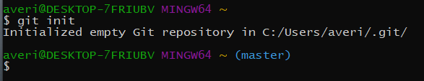

1. Створіть файл README.md із коротким описом проекту.



1. Додайте файл до індексу та зробіть перший коміт.

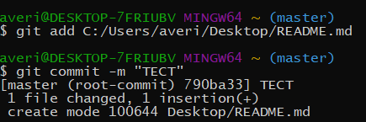

1. Створіть новий репозиторій на GitHub та зв'яжіть його з локальним репозиторієм.

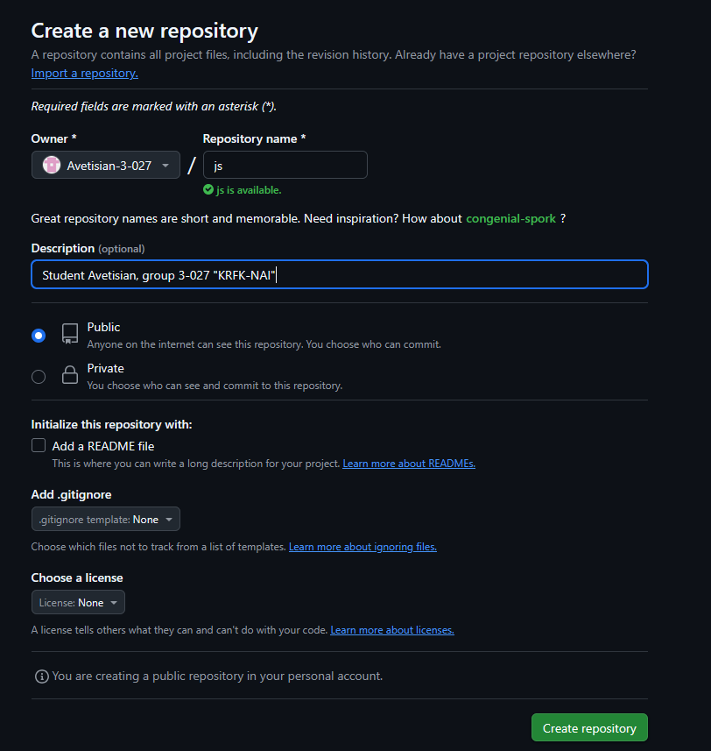

1. Відправте зміни до віддаленого репозиторію.



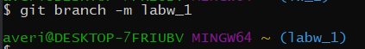

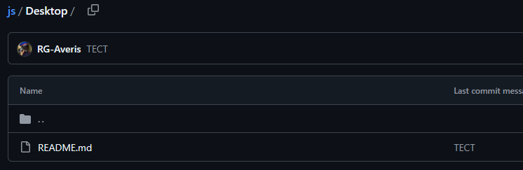

(У меня в GitHub Desktop, был мой основной аккаунт, поэтому push был с него)

1. Створіть нову гілку feature та внесіть у неї зміни до файлу README.md.

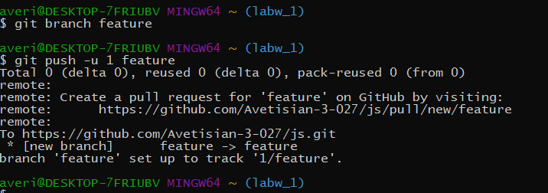

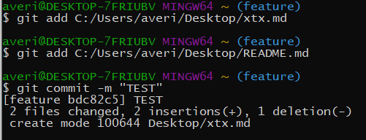

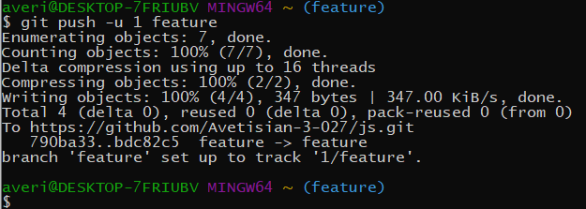

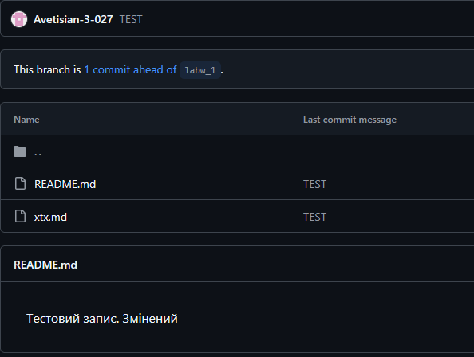

1. Об'єднайте зміни з основною гілкою main.

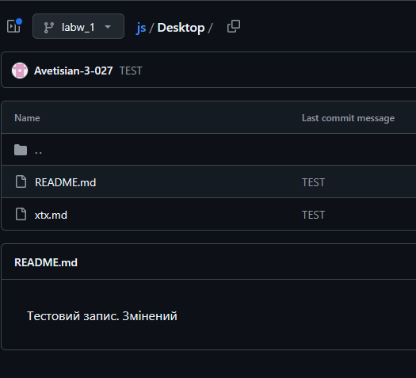

Я сделал Pull Request, который подтвердил в GitHub

1. Вирішіть конфлікт, якщо він виник.

Конфликт – не возник.